уМинистерство образования Российской Федерации  
НИЖНЕВАРТОВСКИЙ ГОСУДАРСТВЕННЫЙ УНИВЕРСИТЕТ  
ФАКУЛЬТЕТ ИНФОРМАЦИОННЫХ ТЕХНОЛОГИЙ И МАТЕМАТИКИ

**Практическая работа №****1**

**По предмету   
Основы научно-исследовательской деятельности**

Валентюкевич Олеся   
группа 3312

Нижневартовск – 2025

Оглавление

Задание 1. 3

Задание 2. 5

Задание 1. **Составьте кроссворд из 10-15 терминов на тему «Методология научного исследования»**

**Вопросы к кроссворду**

**По вертикали:**

(1) Логический метод, при котором общий вывод делается на основе обобщения частных наблюдений и фактов.  
(2) Характеристика исследования, ориентированного на решение конкретных практических задач.  
(3) Направление в философии, признающее чувственный опыт единственным источником достоверного знания.  
(4) Система фундаментальных принципов, теорий и методов, признанных научным сообществом в определенный исторический период.  
(6) Философская дисциплина, изучающая природу, возможности и границы человеческого познания.  
(9) Логический метод, при котором частные выводы выводятся из общих положений по правилам логики.  
(12) Ключевой критерий достоверности научного результата, означающий, что при повторении исследования в тех же условиях должен быть получен тот же результат.  
(11) Основной метод научного познания, предполагающий целенаправленное и контролируемое воздействие на объект в специально созданных условиях.  
(14) Научное предположение или догадка, выдвигаемая для объяснения явлений и требующая экспериментальной проверки.

**По горизонтали:**

(15) Учение о структуре, логической организации, методах и средствах научной деятельности.  
(13) Высшая форма организации научного знания, дающая целостное представление о закономерностях и существенных связях определенной области действительности.  
(10) Критерий качества исследования, показывающий, насколько точно его результаты измеряют то, для измерения чего оно было предназначено.  
(7) Метод научного исследования, состоящий в мысленном или фактическом разделении объекта на составные части для их изучения.  
(8) Целенаправленное, планомерное и систематическое восприятие явлений действительности для сбора данных.  
(5) Сложный теоретический или практический вопрос, требующий изучения и решения; отправная точка научного исследования.

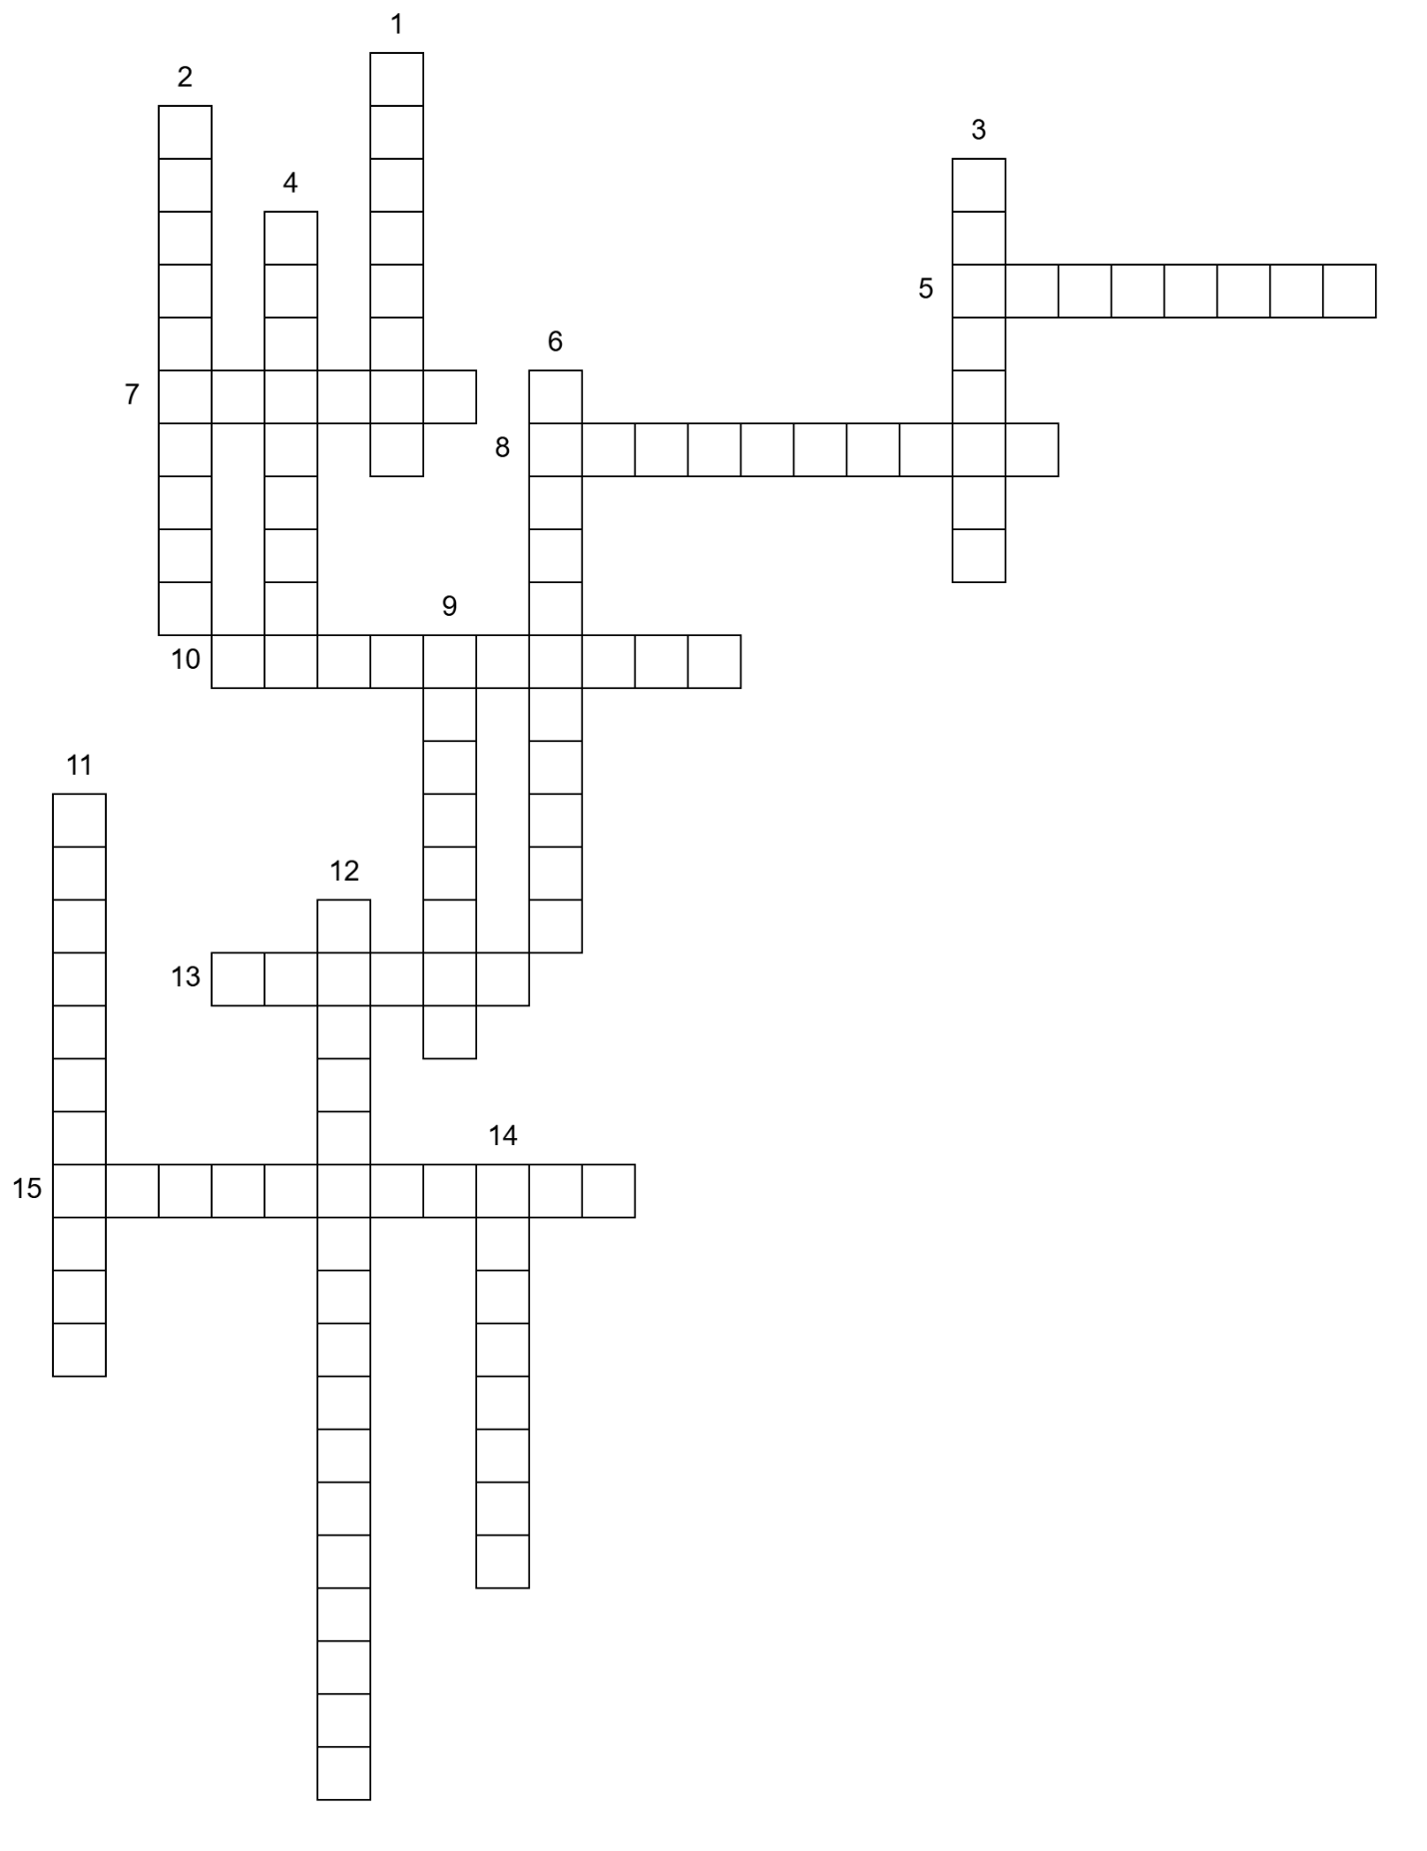

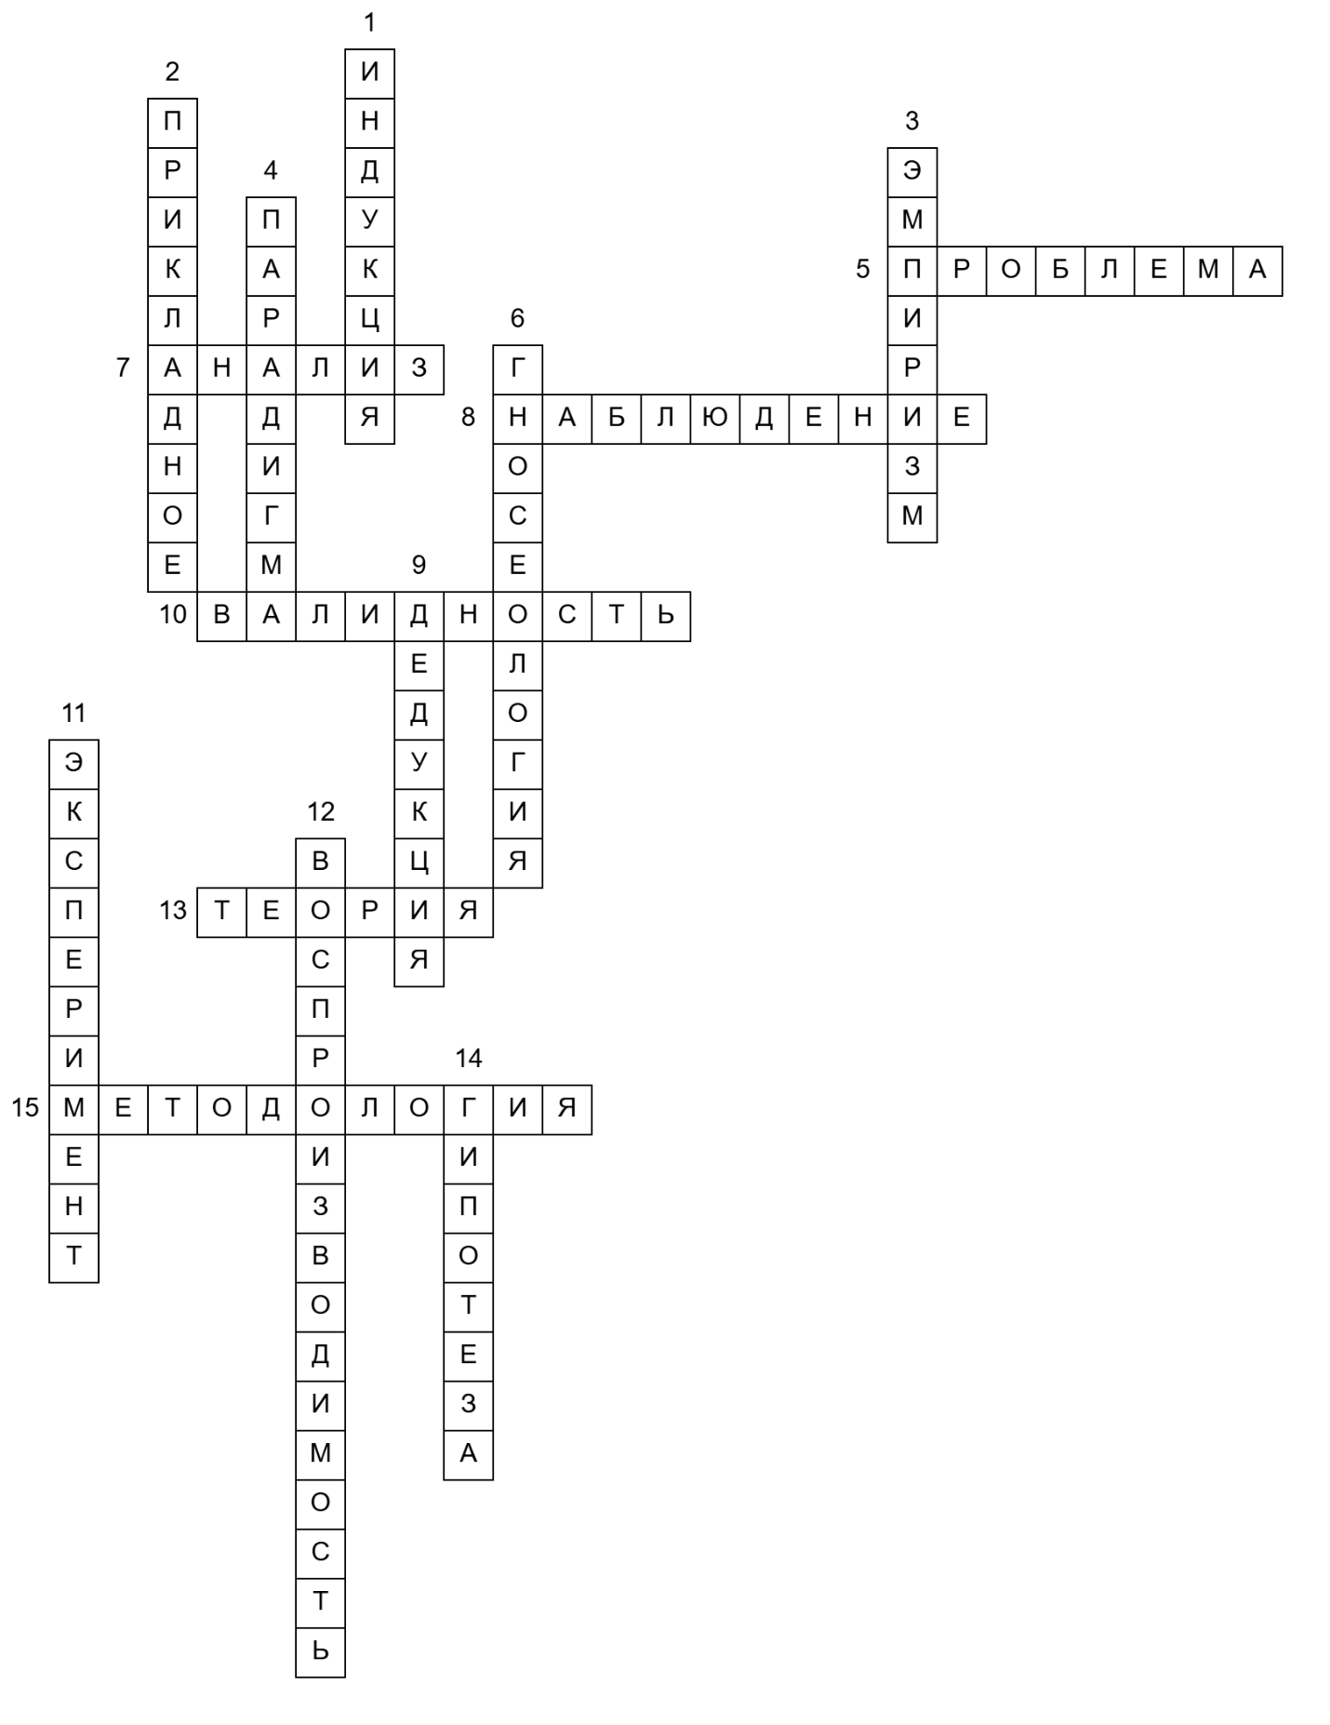

Задание 2. **Приведите примеры применения в ИТ-сфере всеобщих и общенаучных методов познания.**

**Пример 1: Развитие архитектуры приложений.**

Тезис: Монолитная архитектура (все компоненты приложения тесно связаны в одной кодовой базе).

Антитезис: Появление микросервисной архитектуры (приложение разбивается на множество мелких, независимых сервисов) как противоположность монолиту.

Синтез: Создание гибридных подходов (микросервисы с элементами монолита) или появление новых практик (Serverless, FaaS), которые снимают противоречия, объединяя достоинства обоих подходов. Развитие не линейно, а через борьбу и разрешение противоречий.

**Пример 2: Управление IT-проектами.**

Тезис: Водопадная модель (жесткая последовательность этапов: требования → дизайн → разработка → тестирование).

Антитезис: Гибкие методологии (Agile, Scrum), где итерации и обратная связь противопоставлены жесткой последовательности.

Синтез: Появление гибридных моделей (Water-Scrum-fall) или фреймворков (SAFe), которые пытаются сочетать гибкость Agile с предсказуемостью и контролем Waterfall.